2015年初中毕业学业模拟考试
物 理
温馨提示：
1.请你将姓名、准考证号等相关信息按要求填涂在答题卡上。
2.请你在答题卡上作答，答在本试题卷上无效。
一、选择题(本大题共30分，在每小题给出的选项中，只有一项符合题意，请把符合题意的序号填涂在答题卡上的指定位置．每小题选对的得3分，错选和未选的得0分．)
1．下面关于声音现象的说法中正确的是
A．大钟“余音未止”是回声现象 B．人听不见的声音都叫超声波
C．公路边植树，可以减弱噪声 D．用力击鼓，提高鼓声的音调

2．日常生活中，为了让同学们养成关注生活和社会的良好习惯，物理老师倡导同学们对身边一些常见的物理量进行估测的实践活动，以下是他们交流时的一些估测数据，你认为数据最符合实际的是
A．一颗小铁钉受到的重力约为5 N B．成年人正常步行5 min通过路程约为400 m
C．一般选用洗澡水的温度约为85 ℃ D．一名中学生的体重约为200kg

3. 现实当中，人们的许多活动、做法都跟我们学过的物理知识有关，下列对涉及压强和浮力的事例论述不正确的是
A．用吸管能把饮料吸入嘴里，其实是大气压强的作用
B．石头扔进河里会沉入水底说明石头在水中不受浮力
C．用高压锅煮食物熟得快是因为锅内气压加大使液体(锅内的水)的沸点升高

D．拦河坝坝堤筑成上窄下宽是因为液体(坝里的水)的压强随深度增大而增大

4．图象法是物理学的重要研究方法之一，如图所示的图象不能表示下列哪两个物理量间的关系
A．物体所受重力与质量
B．某物质的质量与体积
C．某物体受到水的浮力与其浸入水中的体积
D．平直公路上匀速行驶汽车的速度与时间

5．随着国家经济的快速发展，居民生活水平显著提高，轿车逐渐走进千家万户，关于轿车所应用的物理知识，下列说法不正确的是（ ）
A．观后镜能扩大视野，有利于避免交通事故的发生
B．安全带做得较宽，是为了减小压强和保证安全
C．汽车轮胎上的花纹是为了减小与地面间的摩擦
D．汽车急刹车时由于惯性还要滑行一段距离

6.我国自行研制的“嫦娥三号”登月探测器（包括着陆器和“玉兔”月球车）成功发射，并在月球成功实施软着陆，假设月球对其表面物体的引力只有地球对地面物体引力的六分之一，则下列说法正确的是
A．在地球上质量为140 kg的“玉兔”月球车，在月球上只有23.3 kg
B．“嫦娥三号”探测器向地球传递信号既可以用电磁波，也可以用次声波
C．制造“玉兔”月球车的金属在月球上的密度只有地球的六分之一
D．“玉兔”月球车上的相机在地球的重力为60 N，在月球上重为10 N

7．下列说法中正确的是
A．非晶体熔化时放热
B．扇扇子是通过加快汗液的蒸发而使人感到凉快
C．高压锅里的高压气体可以使锅内液体的沸点降低
D．夏天打开冰箱门看到的“白气”，是从冰箱里冒出的水蒸气

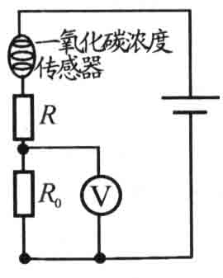
8．氧化锡传感器主要用于汽车尾气中一氧化碳浓度的检测，它的电阻与一氧化碳浓度成反比。在如图所示的电路中，不同的一氧化碳浓度对应传感器的不同电阻，这样，显示仪表的指针就与一氧化碳浓度有了对应关系，观察仪表指针就能判断一氧化碳是否超标，有一种氧化锡传感器，其电阻的倒数与一氧化碳的浓度成正比，那么，电压表示数U与一氧化碳浓度C之间的对应关系正确的是
A．U越大，表示C越大，C与U成正比
B．U越大，表示C越小，C与U成反比
C．U越大，表示C越大，但是C与U不成正比
D．U越大，表示C越小，但是C与U不成反比

9.关于家庭电路，下列说法正确的是（ ）
A．在家庭电路中，同时工作的用电器越多，总电阻越大
B．微波炉是利用电流的热效应工作的
C．如果家庭电路中不安装保险丝，那么发生短路时，会因为通过用电器的电流过大而烧毁用电器
D．电炉工作时，电炉丝热得发红，而连接电炉丝的导线并不太热是因为导线的电阻比电炉丝的电阻小很多

10．下列关于电磁现象的说法中，正确的是
A．电磁感应现象中，电能转化为机械能 B．发电机是利用电磁感应现象制成的
C．感应电流的方向只跟导体运动方向有关 D．导体在磁场中运动，就会产生感应电流

二、填空题(本大题共24分，每小题4分，把答案填写在答题卡横线上的空白处．)
11．在划龙舟比赛中，为了使龙舟快速向前进，需用力向后划水，这利用了物体间力的作用是_______的。到达终点后，停止划水，龙舟由于______仍向前移动。

12.向云层投撒干冰是人工增雨、缓解旱情的方法之一。投撒到云层中的干冰变为气体，并从周围吸收大量的热，使空气中的水蒸气 为小水滴或________为小冰晶，下落而形成雨。
13.氢能源具有来源广、热值高、无污染等优点．氢气的热值为14.3×10⁷ J/kg，完全燃烧0.5 kg的氢气可放出________J的热量；若一罐氢气用去了一半，则剩余氢气的热值______（填“变大”“不变”或“变小”）.
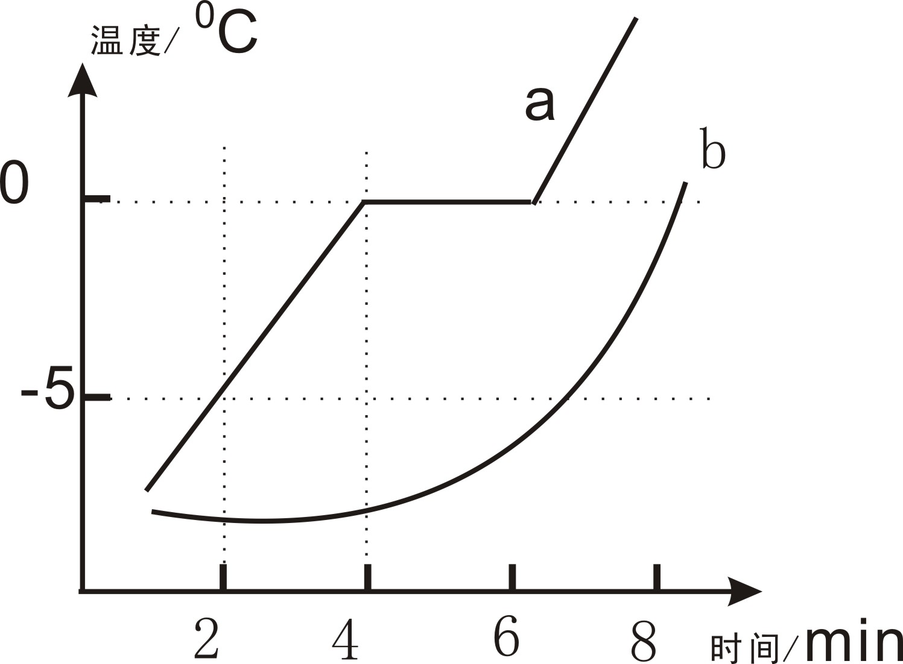
14．右图是用相同加热器以完全相同的加热方式对a、b两种物质加热时温度随时间变化的图像。由图像可知，属于晶体的物质是__(选填“a” 或“b”)该晶体的比热容为2．1×10³J／(kg·℃)．实验中a、b两种物质的质量均为50g，则从-5℃加热到O℃时晶体吸收热量为___ _ J。

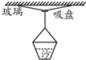
15．用如图所示装置粗略测量大气压的值．把吸盘用力压在玻璃上排出吸盘内的空气，吸盘压在玻璃上的面积为4×10^{﹣4}m²．轻轻向挂在吸盘下的小桶内加沙子．吸盘刚好脱落时，测出吸盘、小桶和沙子的总质量为3.2kg．则大气对吸盘的压力为 N（g取10N/kg），大气压的测量值为 Pa．

16. “频闪照相”常用来研究物体的运动，下图是某小球运动时每隔0.1 s的频闪照片，A、B、C是小球运动过程中连续的三个位置，由图可知小球从A位置运动到C位置通过的路程是_______cm，此过程中小球运动的平均速度是________cm/s．
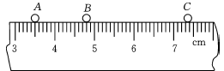

三、作图与实验探究题（本题共26分，17题4分，18题6分，19题8分，20题8分，请将答案填写在答题卡相应的位置）
17. (1)如图所示的杠杆中，已知动力F₁和阻力臂L₂，请你作出动力臂L₁和阻
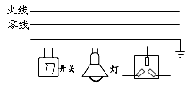
力F₂.

(2)如图所示，用笔画线代替导线将电灯、开关、三眼插座接到电路中。

18．在探究凸透镜成像规律实验中，光屏上得到了一个清晰的像（光屏上像未给出），如图甲所示：
（1）光屏上所成像应是倒立、 （放大/缩小）的实像。利用这一规律制成的是 （照相机/投影仪）；保持透镜不动，只将蜡烛和光屏互换位置，光屏上会再次出现清晰的像，像的特点是倒立、 （放大/缩小）的实像。
（2）实验过程中，蜡烛在燃烧中不断缩短，导致光屏上的像向上移动。为使像重新回到光屏中央，应将凸透镜 （向上/向下）移动。
（3）像重新回到了光屏中央后，若将一眼镜片放在凸透镜前（如图乙所示），光屏上的像变模糊了，只向右移动光屏，像又清晰了，由此可判定该镜片是 透镜，该同志是 （近视/远视）。

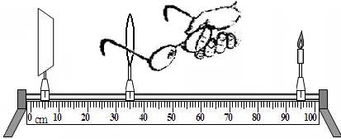
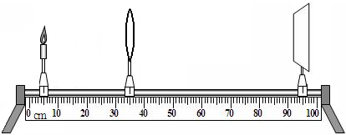
甲
乙

19．小红想测出一个实心小木球的密度。但是发现小木球放在水中会漂浮在水面上，无法测出它的体积。小红设计了以下实验步骤：
（a）把适量的水倒进量筒中如图a所示，记录此时水的体积为V₁；
（b）把小铁块单独放入水中静止时如图b所示，记录此时量筒中水面的示数为 V₂；
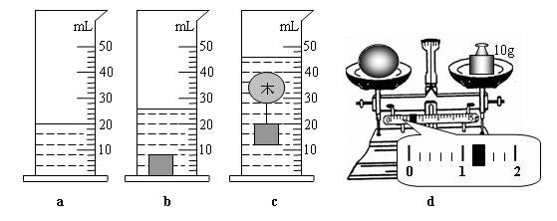
（c）用细线将小木球系在小铁块上，放入水中，静止时如图c所示，记录此时量筒中水面的示数为V₃；
（d）从水中取出小木球，用天平测量质量，天平平衡时如图d所示，记录小木球质量为m；
（e）利用密度公式计算出结果。
实验中使用天平测出木球的质量m=___ __g，木球的体积V=_________cm³，计算出小木球的密度ρ_{木}=___________kg/m³。此值比木球密度的真实值要______（选填“偏大”或“偏小”），原因是 。

20．在“测定小灯泡的额定功率”的实验中，小灯泡的额定电压为2.5V，小灯泡的电阻大约为10Ω。
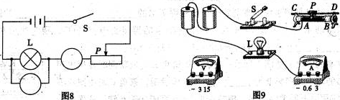

（1）实验电路图如图8所示，请在图中的圆圈内正确填上电流表和电压表的符号。
（2）用笔画线代替导线把图9所示的电路补充完整。
（3）闭合开关前，滑动变阻器的滑片P应调至_________端（选填“A”或“B”）；闭合开关后，发现灯泡不发光，电流表无示数，但电压表示数接近电源电压，则产生此故障的原因可能是_______________。
（4）排除故障后，闭合开关并调节滑片使灯泡正常发光，这时电流表的示数为 ，该小灯泡的额定功率为__________________。

四、综合应用题（本题共20分。21题8分，22题12分。请将答案做在答题卡相应的位置）
21． “蛟龙号”创造了“中国深度”--下潜7062m．今年“蛟 龙号”将远赴印度洋探索2700m深处活火山的奥秘．已知：海水密度ρ═1.03×10³kg/m³，声音在海水中的传播速度是1500m/s，取g=10N/kg．问：
（1）“蛟龙号”下潜到2700m深度时受到的海水的压强是多少？
（2）“蛟龙号”到达海底扔掉部分配重后，排开的水所受的重力是5×10³N ，它受到的浮力是多少？
（3）你认为“蛟龙号”面临的主要技术难题是什么（答出一条即可）？

22．小明家的电热水壶具有自动加水和加热两种功能.其装置如图所示，烧水时，先按一下加水按钮，自吸泵把水从水桶抽到壶内，当壶内水位达到规定容量时，自吸泵自动停止抽水；再按一下加热按钮，加热装置将对壶内的水加热，当水沸腾时，加热装置自动停止加热，已知水的比热容c_{水}=4.2×10³ J/（kg· ℃），水的密度ρ_{水}=1.0×10³ kg/m³，g取10 N/kg，电热水壶的铭牌数据如表.
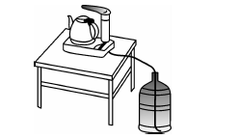
产品型号 | BH-X22
额定电压 | 220 V
频率 | 50 Hz
加热功率 | 1 200 W
容量 | 1.2 L

（1）如果自吸泵抽水效率为60%，求自吸泵将1.2 L水提升0.5 m消耗的电能.
（2）电热水壶正常工作时，把1.2 L水从20 ℃加热到100 ℃用的时间是6 min，求电热水壶的热效率.

